Договор № __
Изготовления и поставки изделий к протезам нижних конечностей.
г. Учкекен | «___» ___________ 2026 г.

___________________________________________________________________________________, в лице___________________________________________, действующего на основании _____________, именуемое в дальнейшем «Заказчик» с одной стороны, и
Акционерное общество «Завод Элия», именуемое в дальнейшем «Исполнитель», в лице генерального директора Тамбиева Абубакира Хасановича, действующего на основании Устава, совместно именуемые «Стороны», заключили настоящий Договор о нижеследующем:

1. Предмет договора
1.1. Исполнитель обязуется выполнить по заданию (Заявке-спецификации) Заказчика работы по изготовлению приемной гильзы, протезной стопы и косметической оболочки (далее - изделия), в целях протезирования отсутствующей нижней конечности пациента Заказчика, с учетом всех индивидуальных параметров и характеристик пациента, для последующего личного пользования, с применением современных 3Д-технологий и передать результат работы Заказчику, а Заказчик обязуется принять результат работ и оплатить их в соответствии с условиями настоящего договора.
1.2. Перечень изделий, результаты работ, сроки, стоимость, порядок оплаты, индивидуальные параметры и характеристики пациента устанавливаются в Заявке-спецификации, которая подписывается сторонами договора и является ее неотъемлемой частью.
Заказчик вправе направить заявку на изготовление одного или нескольких (комплект) изделий.
Количество Заявок-спецификаций в рамках настоящего договора не ограничивается.
1.3. Настоящий договор содержит общие условия взаимодействия Заказчика и Исполнителя и сам по себе (без подписанных Заявок-спецификаций, иных соглашений) не порождает юридически значимых последствий.

2. Права и обязанности сторон
2.1. Исполнитель обязуется:
2.1.1. На основании Заявки-Спецификации изготовить по индивидуальным параметрам пациента изделия (приемная гильза, протезная стопа, косметическая оболочка) методом 3Д-печати и передать Заказчику.
2.1.2. По итогам выполнения работ подписать Акт приема-передачи выполненных работ (Приложение к настоящему Договору).
2.1.3. Решить вопрос обеспечения Заказчика 3Д-сканером.
2.1.4. Обучить техников-протезистов Заказчика процессу сканирования культи и здоровой ноги, а также отправке копий сканов по электронной почте Исполнителю.
2.1.5. Предоставить Заказчику рекомендации по примерке изделий и осуществления не значительной термоподгонки в случае появления такой необходимости.
2.1.6. Создать условия для оперативного взаимодействия с Заказчиком по всем возникающим вопросам.
2.1.7. Считать создание комфортного протеза для пациента общей задачей Исполнителя и Заказчика.
2.2. Исполнитель имеет право:
2.2.1. Запрашивать у Заказчика в рамках исполнения настоящего Договора необходимые документы и информацию.
2.3. Заказчик обязуется:
2.3.1. Надлежащим образом оформить Заявку-Спецификацию к каждому заказу.
2.3.2. В случае наличия в Заявке-Спецификации персональных данных физического лица, получить него письменное согласие на обработку его персональных данных.
2.3.3. Своевременно производить оплату в соответствии с условиями, настоящего договора и приложениями к нему.
2.3.4. Принимать изготовленные изделия по Акту сдачи-приемки.
2.3.5. Оказывать Исполнителю необходимую информационную поддержку.
2.4. Заказчик имеет право:
2.4.1. Требовать от Исполнителя своевременного и качественного выполнения всего объема работ, указанного в п.1.1. настоящего Договора.
2.4.2. Запрашивать информацию о сроках, ходе и качестве выполнения Исполнителем своих обязательств, предусмотренных Договором.

3. Сроки оказания услуг
3.1. Сроки оказания услуг согласовываются Сторонами отдельно по каждому заказу и указываются в Заявке-Спецификации.
3.2. Датой начала оказания услуг считается дата подписания Сторонами Заявки –Спецификации.

4. Стоимость услуг. Порядок расчетов.
4.1. Стоимость изделий изготовленных, по индивидуальным параметрам пациента, указывается в Заявке –Спецификации.
4.2. Заказчик оплачивает Исполнителю стоимость изделий, указанные в Заявке – Спецификации, на условиях предоплаты, путем перечисления денежных средств на расчетный счет Исполнителя, указанный в настоящем Договоре.

5. Качество Продукции
5.1. Качество поставляемой продукции должна соответствовать требованиям, действующих ГОСТ, ОСТ и ТУ для данного вида продукции.
5.2. При поставке изделия ненадлежащего качества Заказчик обязан известить об этом Исполнителя по электронной почте, или по телефону.
5.3. Новое изделие взамен некачественного подлежит изготовлению исполнителем в течение 3-х дней и поставке в адрес Заказчика.

6. Гарантийные условия
6.1. Гарантийный срок на изделия, составляет 2 года от даты подписания акта сдачи-приемки оказанных услуг.
6.2. Все вопросы, касающиеся гарантийного случая, решает Исполнитель.

7. Порядок поставки изделий
7.1. Исполнитель осуществляет поставку изделий Заказчику по РОССИИ пользуясь услугами перевозчиков, организации связи, а также курьерской доставкой, по согласованной с Заказчиком логистической схеме.
Стоимость доставки оплачивается Заказчиком.
7.2. Исполнитель в зависимости от требований перевозчика применяет соответствующую упаковку, обеспечивающую поступление изделия Заказчику без каких-либо повреждений.

8. Порядок сдачи-приемки оказанных услуг
8.1. По факту изготовления изделий Исполнитель направляет Заказчику оформленный и подписанный со своей стороны Акт сдачи приемки оказанных услуг.
8.2. Заказчик обеспечивает своевременную приемку поставляемого изделия, осматривает его, сверяет с заявленными параметрами, а также примеряет пациенту и в случае отсутствия замечаний и возражений подписывает Акт сдачи-приемки изделий и возвращает один экземпляр Исполнителю.
8.3. В случае появления при примерке необходимости небольшой подгонки Заказчик осуществляет термоподгонку применяя промышленный фен.
8.4. Хотя маловероятно, но тем не менее если при примерке обнаружится необходимость конструктивной корректировки, то Заказчик ставит в известность Исполнителя, который в свою очередь определяет параметры такой корректировки вместе с Заказчиком и поставляет в адрес Заказчика соответствующую гильзу.
8.5. При возникновении таких ситуаций по желанию Заказчика Исполнитель может вернуть стоимость изделия.
8.6. Исполнитель совместно с Заказчиком сопровождает Заявку до успешной установки изделия.

8.7. Заявка считаются выполненной с даты подписания Сторонами Акта сдачи-приемки изделий.

9. Ответственность Сторон
9.1. За неисполнение или ненадлежащее исполнение обязательств, предусмотренных настоящим Договором, Стороны несут ответственность в соответствии с действующим законодательством РФ.

10. Порядок разрешения споров.
10.1. Все споры и разногласия, которые могут возникнуть между Сторонами в связи с исполнением настоящего Договора, Стороны разрешают в соответствии с действующим законодательством РФ.

11. Заключительные положения.
11.1. Настоящий Договор вступает в силу с момента подписания и действует в течение 3 лет.
11.2. Все уведомления и сообщения, которые Стороны должны сделать друг другу в связи с исполнением настоящего Договора могут быть сделаны по электронной почте, на основании данных, сообщенных Сторонами, если иной порядок направления уведомления не предусмотрен настоящим Договором или иными приложениями к нему.
11.3. Все изменения и дополнения к настоящему Договору совершаются в письменной форме.
11.4. Все указанные в Договоре приложения являются его неотъемлемой частью.
11.5. Каждая из Сторон имеет право расторгнуть настоящий Договор в одностороннем порядке путем уведомления другой Стороны за 30 дней до предполагаемой даты расторжения Договора. Расторжение Договора не прекращает обязательства Сторон, возникшие в период его действия.
11.6. По всем остальным вопросам, не урегулированным настоящим Договором, Стороны будут руководствоваться действующим законодательством Российской Федерации.
11.7. Настоящий Договор составлен в двух экземплярах, имеющих равную юридическую силу, по одному экземпляру для каждой из Сторон.

12. Адреса, реквизиты и подписи сторон.
Заказчик |  |  | Исполнитель  АО «Завод Элия»  369380, КЧР, Малокарачаевский район,  с. Учкекен, пер. Подгорный, 1  ИНН 0906000602 / КПП 090601001  ОГРН: 1020900668557  р/c 40702810360310106004  Ставропольское отделение № 5230  ПАО Сбербанк, г. Ставрополь  кор/c 3011810907020000615,  БИК 0402615  e-mail: info@zavodelia.ru
_________________________/____________  М.П. |  |  | Генеральный директор  __________________А.Х. Тамбиев  М.П.

Форма 1
Приложение №____
к Договору №_____ оказания услуг по
изготовлению и поставке изделий
к протезам нижних конечностей
от «____»_________________2026 года

Заявка - Спецификация № ____
Для протеза голени
г. ______________ «____» ______________ 2026 года

__________________________________________________________________, именуемое в дальнейшем «Заказчик», в лице ________________________________________________
________________________________________________, действующего на основании Устава, именуемое в дальнейшем «Заказчик» с одной стороны, и
АО «Завод Элия», в лице генерального директора Тамбиева Абубакира Хасановича, действующего на основании Устава, именуемое в дальнейшем «Исполнитель», с другой стороны, совместно именуемые «Стороны», согласовали настоящую Заявку - (Спецификацию) о нижеследующем:

- В соответствии с настоящей Заявкой-Спецификацией предусматривается изготовление следующих изделий:
№ | Наименование Продукции | Кол-во | Стоимость
№ | Наименование Продукции | Кол-во | Цена за штуку | Сумма
1. | Приемная гильза голени
ИТОГО

- Срок изготовления Изделий составляет ____________________ рабочих дней с даты подписания настоящей Заявки - Спецификации.
- Стоимость изделий, указанных в настоящей Заявке-Спецификации составляет ______________________________ рублей 00 копеек.
- Настоящая Заявка - Спецификация является неотъемлемой частью Договора.
- Настоящая Заявка - Спецификация вступает в силу с момента подписания Сторонами.
- Настоящая Заявка - Спецификация составлена в 2-х экземплярах, имеющих одинаковую юридическую силу, по одному для каждой из Сторон.

Информация предоставляется в формате копии скана созданным в соответствии с нижеизложенным описанием а также в форме заполненного шаблона:

- Фото культи пациента с трех сторон (спереди, справа и слева):
  - без лайнера с указанием рубцов и болевых зон;
  - с лайнером и полиэтиленовой пленкой с метками костных ориентиров, болевых зон и проксимальным краем гильзы
- Надеть на культю пациента лайнер.
- Если планируется протезировать без лайнера, то продолжить с чехлом или с тем, с чем пациент будет надевать протез. Обмотать полиэтиленовой пленкой (желательно пищевой) и нанести маркером метки костных ориентиров и болевых зон, а также нарисовать предполагаемый проксимальный край гильзы.
- Каждые 2 или 3 см от середины связки надколенника, в зависимости от длинны культи, брать размеры окружности культи и внести их в бланк пациента.
- Заполнить бланк пациента по нашей форме.
- Отсканировать культю и сохранную ногу вместе со стопой в соответствии с инструкцией исполнителя и отправить по электронной почте
- Отправить
ПОЛ: М Ж | ВОЗРАСТ: | РОСТ: СМ |  |  | ВЕС: КГ
СИСТЕМА ПОДВЕСКИ:  Kiss система  Бандажная система  Активная вакуумная система  Пассивная вакуумная система  Замковая система  Система RevoLock | СТОРОНА АМПУТАЦИИ:  Левая:  Правая: | ДЛИНА АМПУТАЦИИ:  Длинная:  Средняя:  Короткая: |  |  | ФОРМА АМПУТАЦИИ:  Буловидная  Цилиндрическая  Коническая
УРОВЕНЬ АКТИВНОСТИ:  (уровень K)  K1 K2  K3 K4 | УГОЛ АБДУКЦИИ: | УГОЛ КОНТРАКТУРЫ: |  |  | РАССТОЯНИЕ ОТ PT ДО ПОЛА:  мм
МОДЕЛЬ ПРОТЕЗНОЙ СТОПЫ: |  |  | ВЫСОТА КАБЛУКА:  мм
ДАТА АМПУТАЦИИ И ПРОТЕЗИРОВАНИЯ: |  |  |  | ПРИЧИНА АМПУТАЦИИ:
- Фото культи с полиэтиленовой пленкой и метками.
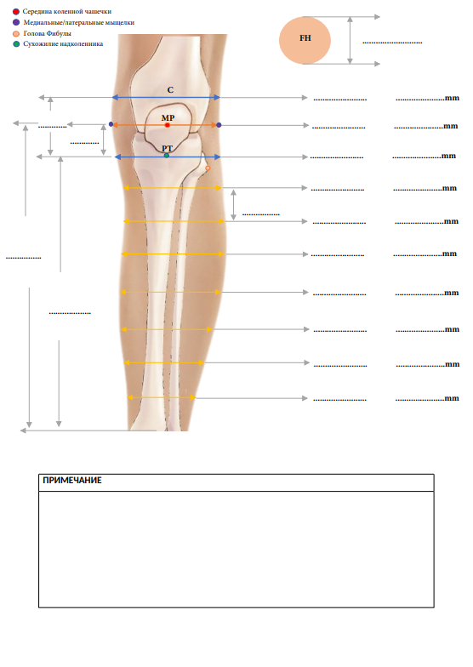
Заказчик: | Исполнитель:
___________________ /_________________/ | ____________________А.Х. Тамбиев

Форма 2
Приложение №____
к Договору №_____ оказания услуг по
изготовлению и поставке изделий
к протезам нижних конечностей
от «____»_________________2026 года

Заявка - Спецификация № ____
Для протеза бедра
г. __________________ «_____» ________________ 2026 года

__________________________________________________________________, именуемое в дальнейшем «Заказчик», в лице ________________________________________________
________________________________________________, действующего на основании Устава, именуемое в дальнейшем «Заказчик» с одной стороны, и
АО «Завод Элия», в лице генерального директора Тамбиева Абубакира Хасановича, действующего на основании Устава, именуемое в дальнейшем «Исполнитель», с другой стороны, совместно именуемые «Стороны», согласовали настоящую Заявку – (Спецификацию) о нижеследующем:

- В соответствии с настоящей Заявкой-Спецификацией предусматривается изготовление следующих изделий:
№ | Наименование Продукции | Кол-во | Стоимость
№ | Наименование Продукции | Кол-во | Цена за штуку | Сумма
1. | Приемная гильза бедра
ИТОГО

- Срок изготовления Изделий составляет ____________________ рабочих дней с даты подписания настоящей Заявки - Спецификации.
- Стоимость изделий, указанных в настоящей Заявке-Спецификации составляет ______________________________ рублей 00 копеек.
- Настоящая Заявка - Спецификация является неотъемлемой частью Договора.
- Настоящая Заявка – Спецификация вступает в силу с момента подписания Сторонами.
- Настоящая Заявка - Спецификация составлена в 2-х экземплярах, имеющих одинаковую юридическую силу, по одному для каждой из Сторон.

Информация предоставляется в формате копии скана созданным в соответствии с нижеизложенным описанием а также в форме заполненного шаблона:

- Фото культи пациента с трех сторон (спереди, справа и слева):
  - без лайнера с указанием рубцов и болевых зон;
  - с лайнером и полиэтиленовой пленкой с метками костных ориентиров, болевых зон и проксимальным краем гильзы
- Надеть на культю пациента лайнер.
- Если планируется протезировать без лайнера, то продолжить с чехлом или с тем, с чем пациент будет надевать протез. Обмотать полиэтиленовой пленкой (желательно пищевой) и нанести маркером метки костных ориентиров и болевых зон, а так же нарисовать предполагаемый проксимальный край гильзы.
- Каждые 2 или 3 см от середины связки надколенника, в зависимости от длинны культи, брать размеры окружности культи и внести их в бланк пациента.
- Заполнить бланк пациента по нашей форме.
- Отсканировать культю и сохранную ногу вместе со стопой в соответствии с инструкцией исполнителя и отправить по электронной почте
- Отправить
- Фото культи с полиэтиленовой пленкой и метками.
ПОЛ: М Ж | ВОЗРАСТ: |  | РОСТ: СМ |  | ВЕС: КГ
СИСТЕМА ПОДВЕСКИ:  Kiss система  Бандажная система  Активная вакуумная система  Пассивная вакуумная система  Замковая система  Система RevoLock | СТОРОНА АМПУТАЦИИ:  Левая:  Правая: |  | ДЛИНА АМПУТАЦИИ:  Длинная:  Средняя:  Короткая: |  | ФОРМА АМПУТАЦИИ:  Буловидная  Цилиндрическая  Коническая
УРОВЕНЬ АКТИВНОСТИ:  (уровень K)  K1 K2  K3 K4 | УГОЛ АБДУКЦИИ: |  | УГОЛ КОНТРАКТУРЫ: |  | РАССТОЯНИЕ ОТ PT ДО ПОЛА:  мм
МОДЕЛЬ ПРОТЕЗНОЙ СТОПЫ: |  | МОДЕЛЬ КОЛЕННОГО МОДУЛЯ: |  |  | ВЫСОТА КАБЛУКА:  мм
ДАТА АМПУТАЦИИ И ПРОТЕЗИРОВАНИЯ: |  |  |  | ПРИЧИНА АМПУТАЦИИ:
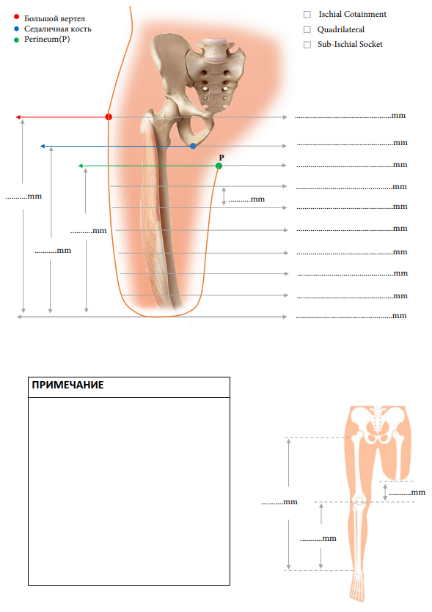

- Подписи Сторон:
Заказчик: | Исполнитель:
___________________ /________________/ | ____________________А.Х. Тамбиев

Форма 3
Приложение №____
к Договору №_____ оказания услуг по
изготовлению и поставке изделий
к протезам нижних конечностей
от «____»_________________2026 года

Заявка - Спецификация №
на изготовление индивидуальной протезной стопы
г. ________________ «___»_______________ 2026 года

__________________________________________________________________, именуемое в дальнейшем «Заказчик», в лице ________________________________________________
________________________________________________, действующего на основании Устава, именуемое в дальнейшем «Заказчик» с одной стороны, и
АО «Завод Элия», в лице генерального директора Тамбиева Абубакира Хасановича, действующего на основании Устава, именуемое в дальнейшем «Исполнитель», с другой стороны, совместно именуемые «Стороны», согласовали настоящую Заявку - Спецификацию о нижеследующем:

- В соответствии с настоящей Заявкой-Спецификацией предусматривается изготовление следующих изделий:
№ | Наименование Продукции | Кол-во | Стоимость
№ | Наименование Продукции | Кол-во | Цена за штуку | Сумма
1. | Индивидуальная протезная стопа
ИТОГО

- Срок изготовления Изделий составляет ____________________ рабочих дней с даты подписания настоящей Заявки - Спецификации.
- Стоимость изделий, указанных в настоящей Заявке-Спецификации составляет ______________________________ рублей 00 копеек.
- Настоящая Заявка - Спецификация является неотъемлемой частью Договора.
- Настоящая Заявка - Спецификация вступает в силу с момента подписания Сторонами.
- Настоящая Заявка - Спецификация составлена в 2-х экземплярах, имеющих одинаковую юридическую силу, по одному для каждой из Сторон.

Информация предоставляется в формате копии скана созданным в соответствии с нижеизложенным описанием а также в форме заполненного шаблона:

ПОЛ: М Ж | ВОЗРАСТ: | РОСТ: СМ | ВЕС: КГ
УРОВЕНЬ АКТИВНОСТИ:  (уровень K)  K1 K2  K3 K4 | СТОРОНА АМПУТАЦИИ:  Левая:  Правая: | ДЛИНА АМПУТАЦИИ:  Длинная:  Средняя:  Короткая: | УРОВЕНЬ АМПУТАЦИИ:  Транстибиальная:  Трансфеморальная:  Экзартикуляция :
НАЛИЧИЕ ПЛОСКОСТОПИЯ: | РАЗМЕР ОБУВИ:  мм | ВЫСОТА КАБЛУКА:  мм
СКАНИРОВАНИЕ:

Отсканировать сохранную ногу пациента без обуви в положении стоя до уровня коленного сустава для траснтибиального протеза и до уровня тазобедренного сустава для трансфеморального протеза.

Заказчик: | Исполнитель:
___  ________________ /________________/ | ____________________А.Х. Тамбиев

Форма 4
Приложение №____
к Договору №_____ оказания услуг по
изготовлению и поставке изделий
к протезам нижних конечностей
от «____»_________________2026 года

Заявка - Спецификация №
на изготовление индивидуальной косметической оболочки для протеза

г. __________________ «_____» _____________ 2026 года

__________________________________________________________________, именуемое в дальнейшем «Заказчик», в лице ________________________________________________
________________________________________________, действующего на основании Устава, именуемое в дальнейшем «Заказчик» с одной стороны, и
АО «Завод Элия», в лице генерального директора Тамбиева Абубакира Хасановича, действующего на основании Устава, именуемое в дальнейшем «Исполнитель», с другой стороны, совместно именуемые «Стороны», согласовали настоящую Заявку - (Спецификацию) о нижеследующем:

- В соответствии с настоящей Заявкой-Спецификацией предусматривается изготовление следующих изделий:
№ | Наименование Продукции | Кол-во | Стоимость
№ | Наименование Продукции | Кол-во | Цена за штуку | Сумма
1. | Индивидуальная косметическая оболочка для протеза
ИТОГО

- Срок изготовления Изделий составляет ____________________ рабочих дней с даты подписания настоящей Заявки - Спецификации.
- Стоимость изделий, указанных в настоящей Заявке-Спецификации составляет ______________________________ рублей 00 копеек.
- Настоящая Заявка - Спецификация является неотъемлемой частью Договора.
- Настоящая Заявка - Спецификация вступает в силу с момента подписания Сторонами.
- Настоящая Заявка - Спецификация составлена в 2-х экземплярах, имеющих одинаковую юридическую силу, по одному для каждой из Сторон.

Информация предоставляется в формате копии скана созданным в соответствии с нижеизложенным описанием а также в форме заполненного шаблона:

ПОЛ: М Ж | ВОЗРАСТ: | РОСТ: СМ | ВЕС: КГ
СИСТЕМА ПОДВЕСКИ ГИЛЬЗЫ:  Kiss система  Бандажная система  Активная вакуумная система  Пассивная вакуумная система  Замковая система  Система RevoLock | СТОРОНА АМПУТАЦИИ:  Левая:  Правая: | УРОВЕНЬ АМПУТАЦИИ:  Транстибиальная:  Трансфеморальная:
УРОВЕНЬ АКТИВНОСТИ:  K1 K2 К3 К4 |  | НАЛИЧИЕ ПОВОРОТНОГО МОДУЛЯ:
МОДЕЛЬ ПРОТЕЗНОЙ СТОПЫ: |  | МОДЕЛЬ КОЛЕННОГО МОДУЛЯ:
СКАНИРОВАНИЕ:

Отсканировать сохранную ногу пациента без обуви в положении стоя до уровня коленного сустава для траснтибиального протеза и до уровня тазобедренного сустава для трансфеморального протеза.

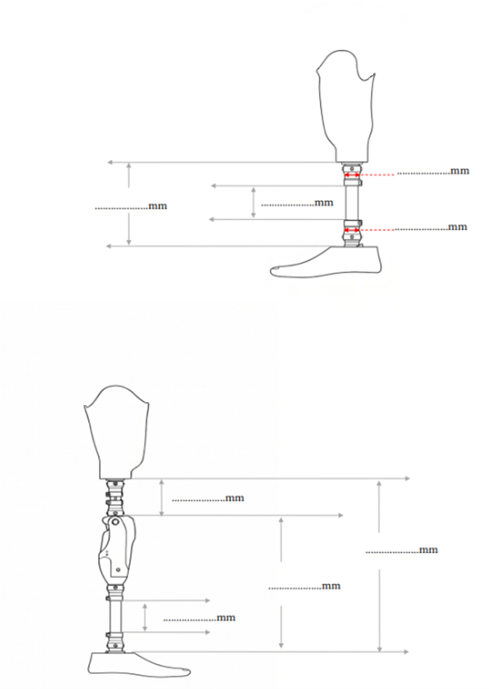

Заказчик: | Исполнитель:
_________________ /______________/ | ____________________А.Х. Тамбиев

Форма 5
Приложение №____
к Договору №_____ оказания услуг по
изготовлению и поставке изделий
к протезам нижних конечностей
от «____»_________________2026 года

АКТ №____
сдачи-приемки оказания услуг

г. _____________ «___» ___________ 2026 г.

__________________________________________________________________, именуемое в дальнейшем «Заказчик», в лице ________________________________________________
________________________________________________, действующего на основании Устава, именуемое в дальнейшем «Заказчик» с одной стороны, и
АО «Завод Элия», именуемое в дальнейшем «Исполнитель», в лице генерального директора Тамбиева Абубакира Хасановича, действующего на основании Устава, с другой стороны, далее совместно именуемые «Стороны», составили настоящий Акт о нижеследующем:
1. В соответствии с Заявкой-Спецификацией №___от «___» _______2026г. являющейся Приложением к договору №___ от «___» ______ 2026г. Исполнителем изготовлены и переданы Заказчику ниже перечисленные изделия:
№ п/п | Наименование изделий | Кол-во, шт. | Цена, руб., без НДС | Сумма, руб., без НДС
 | Итого:
2. Изделия по выше указанной спецификации Исполнителем изготовлены и переданы Заказчику в полном объеме и надлежащего качества.
3. Стороны претензий к друг-другу не имеют.
4. Настоящий Акт составлен в двух экземплярах, имеющих одинаковую юридическую силу, по одному экземпляру для каждой из Сторон.

Подписи Сторон:

Заказчик:  ___________________ /__________________/  М.П. | Исполнитель:  ___________________ А.Х. Тамбиев  М.П.

